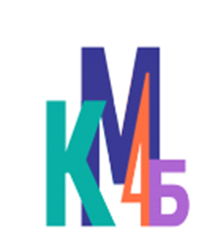
ДЕПАРТАМЕНТ ОБРАЗОВАНИЯ И НАУКИ
ГОРОДА МОСКВЫ
Государственное бюджетное профессиональное
образовательное учреждение города Москвы
«Колледж малого бизнеса № 4»
(ГБПОУ КМБ № 4)

Лабораторная работа №14
Программирование на SQL

Специальность: 09.02.07 Информационные системы и программирование
Форма обучения: очная
Студент(ка): Перепёлкина Анфиса Александровна
Группа: ИПО-21.24
Руководитель: Рыбаков Александр Сергеевич

Отчётная работа защищена с оценкой «___» __________________

Москва, 2025 г.
Оглавление
Примеры 3
Пример 1 3
Пример 2 3
Пример 3 3
Пример 4 4
Пример 5 4
Пример 6 5
Пример 7 5
Самостоятельные запросы 5
Самостоятельный запрос 1 5
Самостоятельный запрос 2 6
Самостоятельный запрос 3 6
Самостоятельный запрос 4 6
Самостоятельный запрос 5 7
Самостоятельный запрос 6 7
Самостоятельный запрос 7 8

Примеры

Пример 1
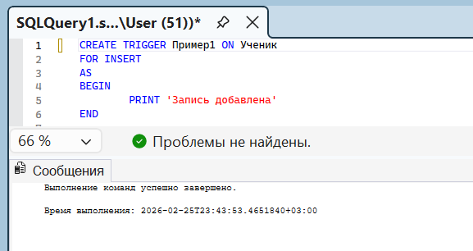

Пример 2
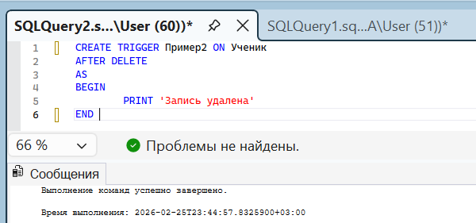

Пример 3
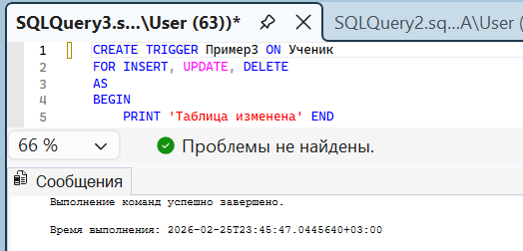

Пример 4
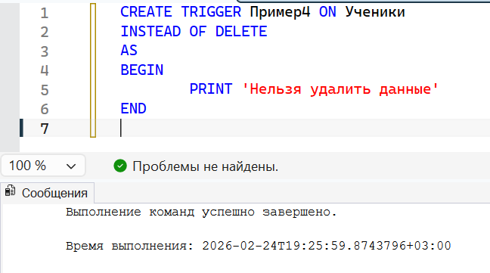

Пример 5
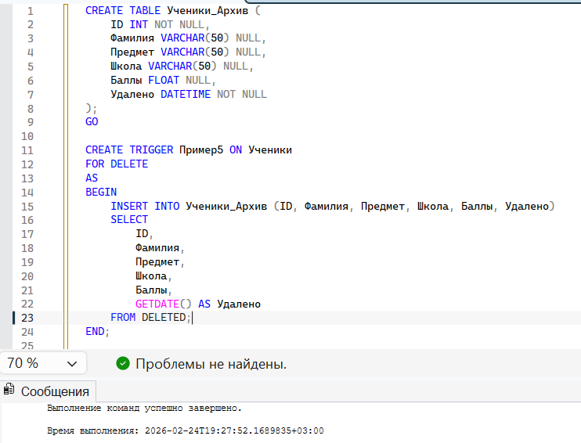

Пример 6
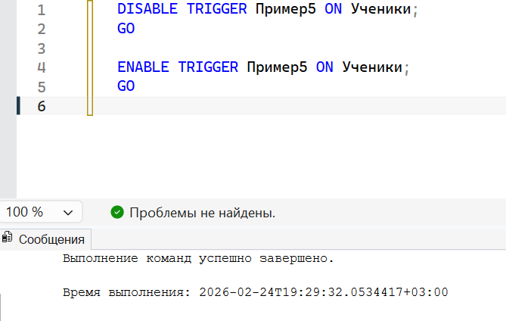

Пример 7
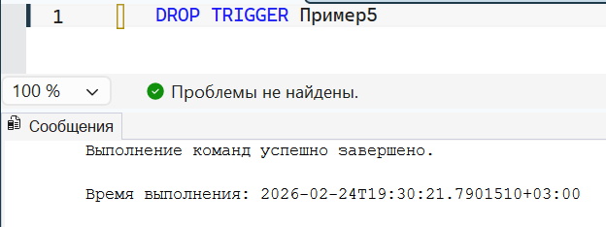

Самостоятельные запросы

Самостоятельный запрос 1
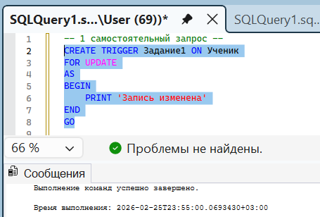

Самостоятельный запрос 2
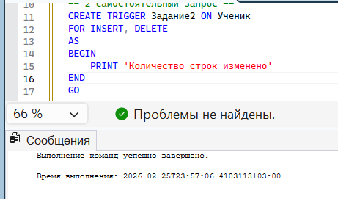

Самостоятельный запрос 3
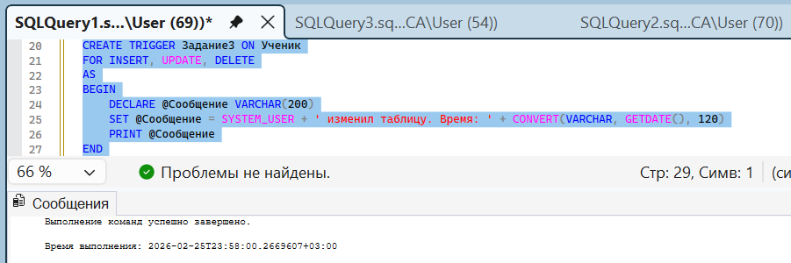

Самостоятельный запрос 4
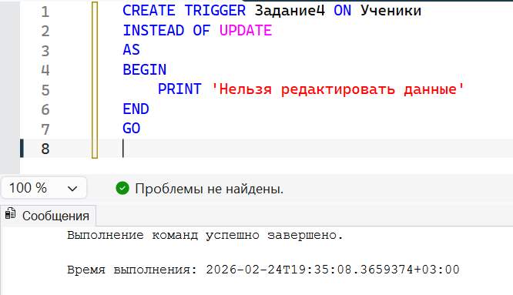

Самостоятельный запрос 5
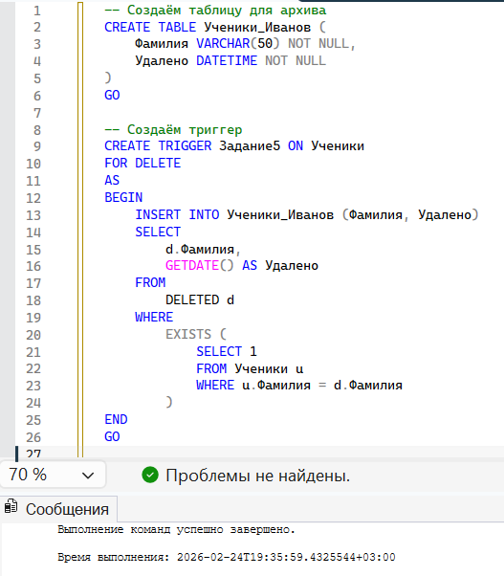

Самостоятельный запрос 6
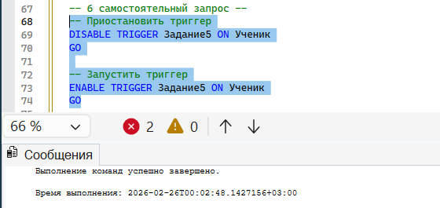

Самостоятельный запрос 7
